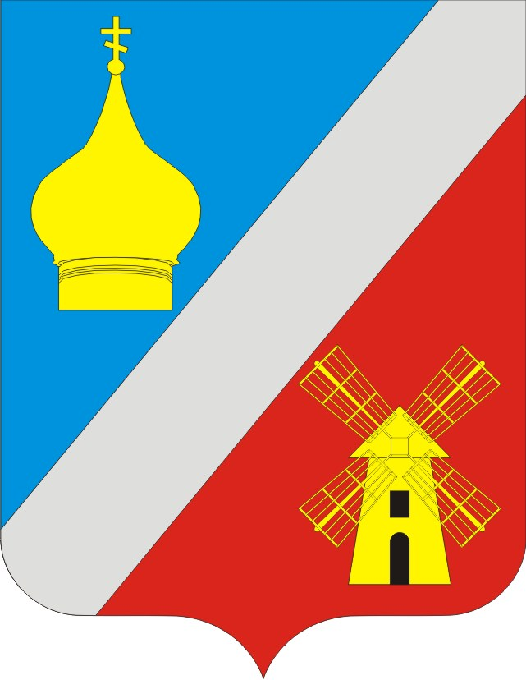

**СОБРАНИЕ ДЕПУТАТОВ**

**ФЕДОРОВСКОГО СЕЛЬСКОГО ПОСЕЛЕНИЯ**

**НЕКЛИНОВСКОГО РАЙОНА РОСТОВСКОЙ ОБЛАСТИ**

**Р Е Ш Е Н И Е**

О создании конкурсной комиссии по проведению конкурсного отбора

кандидатов в члены Молодежного парламента при Собрании депутатов Неклиновского района

**Принято**

**Собранием депутатов 07 марта 2025 года**

В целях реализации положений решения Собрания депутатов Неклиновского района от 26 декабря 2010 года № 66 «Об утверждении Положения о Молодежном парламенте при Собрании депутатов Неклиновского района» (в редакции от 28.02.2025 года № 360), на основании Положения о порядке проведения конкурсного отбора кандидатов в члены молодежного парламента при Собрании депутатов Неклиновского района, Собрание депутатов Федоровского сельского поселения

РЕШИЛО:

1. Создать конкурсную комиссию по проведению конкурсного отбора кандидатов в члены Молодёжного парламента при Собрании депутатов Неклиновского района в составе:

Слинько Сергей Александрович,

Железняк Лилия Николаевна,

Петрова Наталья Владимировна,

Зеленская Ирина Павловна,

Нистиренко Анастасия Александровна,

Маудер Ксения Андреевна.

2. Опубликовать настоящее решение в информационном бюллетене.

3. Настоящее решение вступает в силу со дня его официального опубликования.

4. Контроль за исполнением настоящего решения возложить на постоянную комиссию по вопросам местного самоуправления и охране общественного порядка (председатель комиссии – Никитина Г.В.).

Председатель Собрания депутатов -

глава Федоровского сельского поселения С.А. Слинько

село Федоровка

07 марта 2025 года

№ 145